3. МНОГОГРАННИКИ
призмо

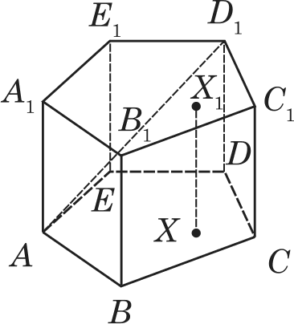  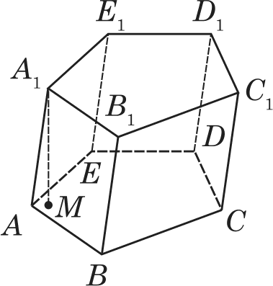 | Призма — многограннин, состоя- щий из плоских многоугольников, лежащих в разных плоскоетях  и совмещаемых параллельным ne- реносом, и всех отрезков, соединя- к›щих еоответствуіощие точки этих многоугольников.  ABCDE и А В CMD Е —  основанпяпрнЗмы;  “i BBi i --- боковые ребра;  ABB,A„ BB, С, С, ... —  боковые грани;  AD, — диагональ призмы (отрезок, соединяк›щий две верши- ны призмъі, не принадлежащие одной грани; А М L (ABC),  А М —— Н — высота)
- Основаіттія призмы равііы.  - Основания призмы лежатв параллельных МЛОСЕОСТЯХ.  - Боковые ребра параллель-  тіы и равны.  - Боковые грапи — параллелограммы |  | 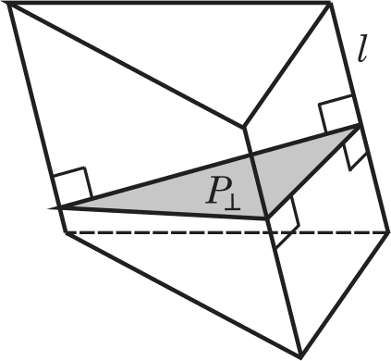  Боновая поверхносзж — сумма площадей боковых граней m  ’бон +‘ '•

3. Многогранники

Окончание таблицьt
где l — длина бокового ребра; P — сечение плоско- стыо, перпендикулярной
к её боковым граням
Політая поверхность — сумма боковой поверхности и площадей основатіий:
S = Ѕб ,+ 25 ,„.
Объём призмы
’осн’ in измьг

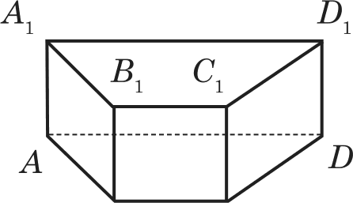 | Призма называется прямой, если её боковые ребра пep- пендикулярны основаниям. АА 1 (ABC), BB 1 (ABC), ...
- Высота равна боковому  ребру.  - Боіtовые  грани — прямоугольшіи | Боновая поверхность:  ъ — ‹»“ Н,  где „Р — периметр основа- ния; Н —— ААА — высота.  Полная поверхность:  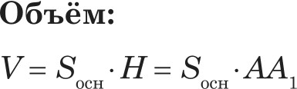

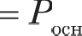
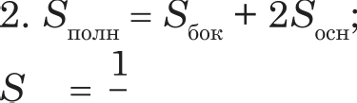
N QA 3/\/\O 53

3apaua. | 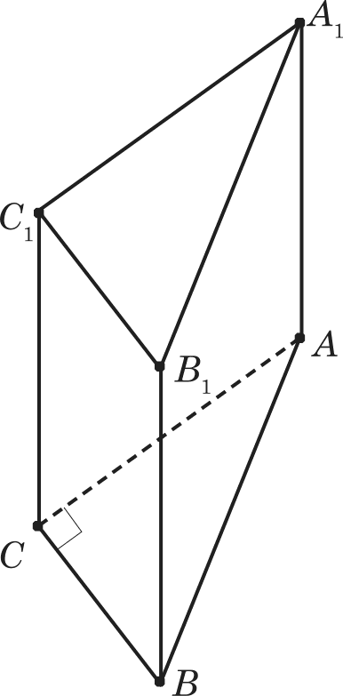
ABCA B C — npnMas npiiaMa,
dABC, C = 90°, BC —— CM,
AC —— 12 CM, 5 = 270 c °.
Haiimu: AA,.
Peuieuue.
1. Ho zeopeMe Hiidaaropa:
AB 2 = AT + BU —— 5 2 + 122 = 169;
AB = 13 (CM).
AC BC 1 - 5 -12 = 30 (CM2)J
”’ 2
= 2 10 (CM2);
’6ou
= 8 6„ = 210 = .
P„ 5 + 12 + 13
AA, = 7 (CM).
Omaem: 7 cc.

Hpnuan np oMa uaobiaaezco ripaaiinsiioii, ecus ee ocuoBa- into — ripaaiiui›ueie Miioroyrouniioxii
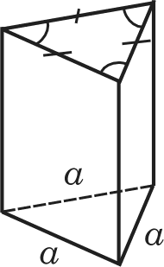  zpeyrom›uau | 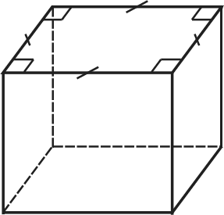  next.ipex- yronT•iiao | 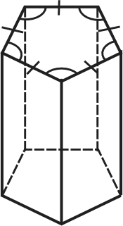  noziiyroueuan | 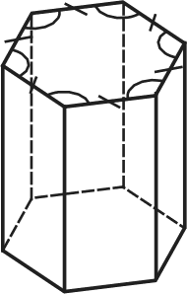  uieczii- yroui› as

54

ПороялелепипеА

sp Площадь грани;
п — количество граней; о — сторона основания;
/ — длина бокового ребра
3. Многогранники

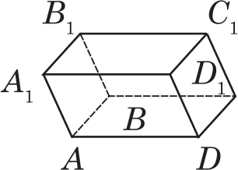 | Параллелепипед — призма, в основании которой лежит параллелограмм
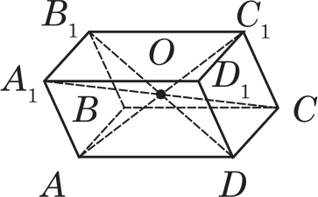 | Свойства:  - Все грани — паралелограммы.  - Нротиволежащце грани параллель- ны и равны.  - Диагонаи ітараллелеттитіеда пере- секаіотся в одной тoжe и тоъ:ой ітере- сечентія репятся пополам.  О — середина At С, BD , AC и В,D.  - Точка О — центр симметрті тіараллелеіттіпеда
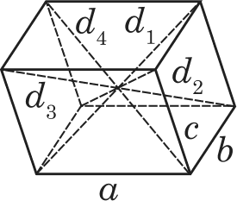 | Сумма квадратов всех диагоналей па- раллелетттіпеда равна сумме квадратов его рёбер.  dl’ + d2 + d2 + d2 = 4о 2 + 4Ь2 + 4с2 .  z  Существует три вида параллелепипедов.  - Прямой — все боковые грани пер- пендикулярны плоскостям оснований, основания — параллелограммы.  - Прямоугольный — все боковые грани и основания — прямоугольники.  - Наклонный — боковые грани не пep- пендикулярны основаниям, все шесть граней — параллелограммы

54

ПороялелепипеА

sp Площадь грани;
п — количество граней; о — сторона основания;
/ — длина бокового ребра
- Многогранники

Параллелепипед — призма, в основании которой лежит параллелограмм
Свойства:
- Все грани — паралелограммы.
- Нротиволежащце грани параллель- ны и равны.
- Диагонаи ітараллелеттитіеда пере- секаіотся в одной тoжe и тоъ:ой ітере- сечентія репятся пополам.
О — середина At С, BD , AC и В,D.
- Точка О — центр симметрті тіараллелеіттіпеда
Сумма квадратов всех диагоналей па- раллелетттіпеда равна сумме квадратов его рёбер.
dl’ + d2 + d2 + d2 = 4о 2 + 4Ь2 + 4с2 .
z
Существует три вида параллелепипедов.
- Прямой — все боковые грани пер- пендикулярны плоскостям оснований, основания — параллелограммы.
- Прямоугольный — все боковые грани и основания — прямоугольники.
- Наклонный — боковые грани не пep- пендикулярны основаниям, все шесть граней — параллелограммы

ВИА Ьі паралле лепипеАоВ
F! a«paea eHn neA

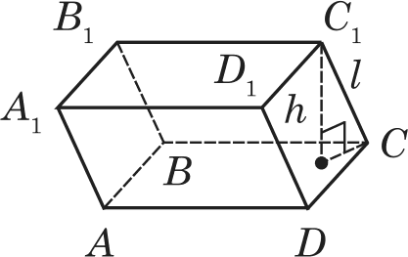  - БокОВъ.те ребра me пер- пендихулярны тытоскостяМ ocнoBaimull.  - Вьтсота не совпадает с боко-  выМ реброМ.  - Все бопОВьте  грани — параллелограммы | 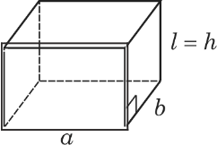  - БокОВьте ребра nep лярны основанияМ.  - БокоВое ребро совтіадает  Высотой.  - В основантіях — параллелог- ’ a  - Все бокОВьте  грани — прямоугольники | 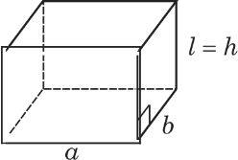  - БокОВТ•те ребра перпендику- лярны основанияМ.  - БохоВое ребро совпадает  С Bi>ICOTOÈt.  - Оба основаііия и бОіtоВые грани — прямоуголънини
Площадь боковой поверхности параллелепипеда
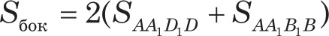 | 86„= 2(‹i+8).I | 16„= 2(‹i+8)d

3.
MPHlKoHrorpaHH

Млоіцадьполнойповерхностипараллелепипеда
 |  | 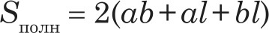
Объем параллелепипеда
- Произведентіе площади осно- вания Ѕ„, на высоту fi:  у у . р,  - Произведение площади пep- ' пендикулярного сечения Si, на длину бокового ребра f: | Произведение тілощади осііоваіттія Ѕ„, на дину бокового ребра 1:  °• ' | Произведение трёх измерений прямоугольного параллелепипеда:
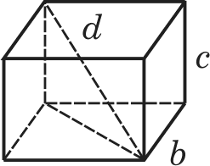 | В прямоугольном параллелепипеде квадрат лтобой диагонали pa- вен сумме квадратов трёх его измерений:  d 2 = 2 + 2 + c 2

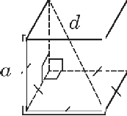
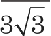

р | lty6 — прямоугольный параллелепиітед, у которого все рёбра равны.  Свойство  Все боковые грани — квадраты.  Формулы  1. Диагональ: d —— о .  3  3. Объём: V= о' или V = d

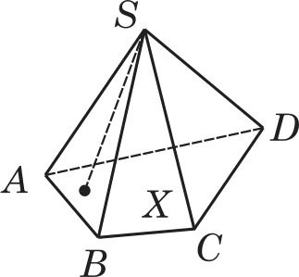 | Пирамидой называется многогранник, который состоит из плоского много- угольника (основания пирамиды), точ- ки, не лежащей в плоскости основания (вершины пирамиды), и всех отревков, соединяіощих вершину пирамиды с вер- шинами основания
ABCD — основание ттирамиды; S — вершина пирамиды;
ISA, Ѕ!В, l3C, SD — боковые рёбра;
ЬAS!B, bBS!C, bCSlD, AS!D — боковые грани
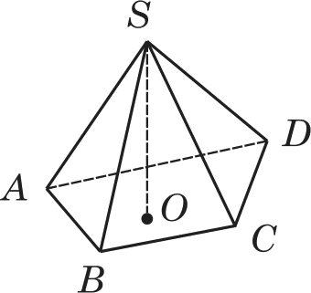 | Высота пирамиды — перпендикуляр, опущенный из вершины пирамиды на плоскость основания.  SO — высота пирамиды;  SIO —— Н (SIO (ABCD)).  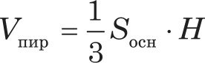  ’6on. пир. ’MSB+ ’дВЅС+ ’дCSD+ эASD  ‘ггоюі. rnip. бок+ ‘ocri

58

Правильная пирамиды
  - Многогранники

Пирамида называется правильной, еелті её основанием является правильный мпогоугольник, а основание высоты совпадает с центром этого многоутольнтіка

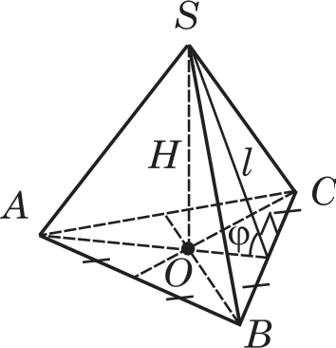 | Треугольпая  ААВС—правиьный;  О — точка пересечения медиан  (высот и бисеектрис), центр вписанной и описанной окружпостей
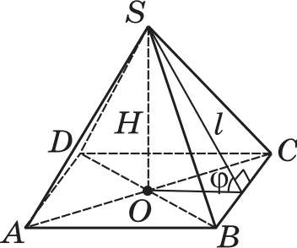 | Четырёхугольная  ABCD — квадрат;  О — точка пересечения диагоналей
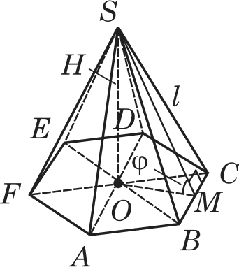 | Шестиугольная  ABCDEF —правильный шестиугольник; О — тoma пересечеітя диагоналей AD,  ВЛ и FC
TO — высота правильной пирамиды (SO 1 (ABC); О — центр основания).
SIM — апофема правильной пирамиды (высота боковой грани, SM L BC)

ЛИ QOMИAO

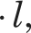
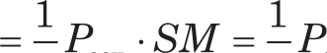
Окончание таблицьt
1. Боковые ребра равны, | Нлоіцадь боновой поверхности:  бон 2 ”’ 2 ”’  где l — апофема  _ осн  бон сов ip  где ‹р — угол наклона боковой грани к плоскости основания, ip = Х S!MO.  поверхности:  ’полн ’6on+ ’осн  Объём:  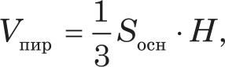  Н — высота пирамиды
одинаково наклонены к пло-
скости основания.
ISA —— SIB —— SC —— ...,-
Z ISAO = Z ISBO = SCO = ...
2. Ноковые грани — равные
друг другу равнобедренные
треугольники.
Апофемыравныинаклоне-
HT>I К НЈІОСКОСТИ OCHOB tHИH
НОД ОДННМ РЛОМ
3apaua.
Найти:
ттлощадь полной поверхности правильной треугольной ттира- миды, если все её ребра равны о.
Решение.

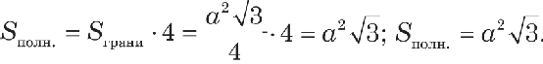

Omaem: S» ». = о' .

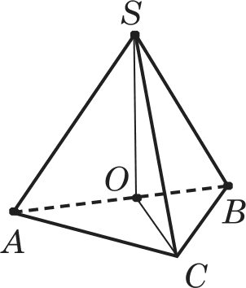
60 3. Многогранники
Положение высоты в некоторых видах nиpaмит

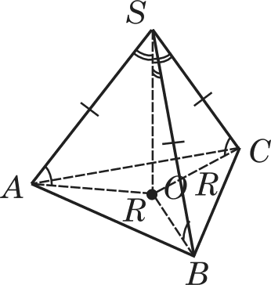 | 1. Если в тшрамиде:  а) все боковые рёбра равнзя  6) все боковые рёбра составляіот оди- наковые углы с плоскостыо основаіттія  в) боковые рёбра составляіот одина- ковые углы с высотой пирамиды,  то высота проходит через центр  ОНЈЭ ЖНОСТИ, ОПИСіlННОЙ ОНОЛО  основания
Пpимewauue: высота пирамиды может располагаться внутри ттирамиды, на боковой грани или вне пирамиды, в зависи- мости от размещения центра описанной окружности. Около такой пирамиды можно описать конус
Задача.
Осііование пирамиды — треугольник со сторонами 3, 4 и 5 см.
Все боковые рёбра наконены к плоскости основаіпія под углом 45°.
Найти: объём пирамиды.

Решение.
- Все боковые рёбра наклонены под одним углом =г т. О — центр окружности, описанной около AABC.
- dABC — тірямоугольный, т. к. 5' = 3' + 4'.
В прямоугольном треугольнике центр оішсаіттіой окружно- сти — совтіадает с серединой гитіотенузы.
3. AC —— 4 см; BC —— 3 см; fi = ’— AC 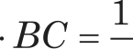 3 4 = 6 (см).
2 2

НироvиАо 61

Продолжение таблицы
4. ASOC — равнобедренный прямоугольнъій треугольник ( SOC = 90°, ZOSC = ZOCS = 45°). SO = OC = AO = OB =
= : 2 = 5 : 2 = 2,5 (см); V = 3, TO = 6 2,5 = 5 (сми).
Ответ: 5 сми.
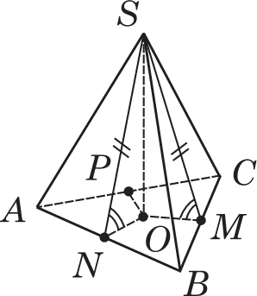 | 2. Если в пирамиде:  а) все двугранные углы при основа-  6) все высоты боковъіх граней равны  в) высота составляет одинаковые углы с плоскостями боковых граней,  то высота проходит яереа центр окружности, вписанной в основание
В такуіо пирамиду можно вписать конус.
Площадь боковой поверхности пирамиды, в которой все двугранные углы при основании равны ‹х, можно вы-
числять по ‹]зормуле: S, = ”‘
СОЅЯ
Задача.  Основание пирамиды — ромб со стороной о и острым углом о. Боковьте грани наклонены к основаіпіто ттод углом Q.  Найти: площадь боковой по- верхности пирамиды.  Решение.  р _ Ѕ„, _ в 2 sin cl |  | 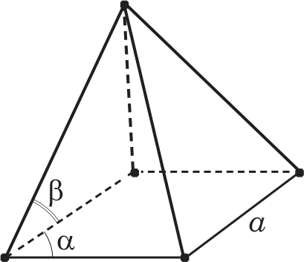

Окончание таdлиц,ьt
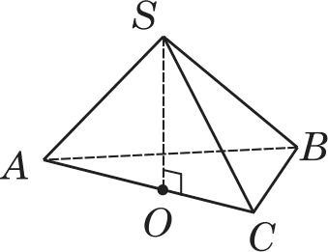 | 3. Если одна боковая грань пирамиды перпендикулярна плосности основания, то высокой пирамиды является въісота этой  Если в SABC (SAС) L (ABC)  и TO 1 AC (О в АС),  то SO — высота пирамиды,
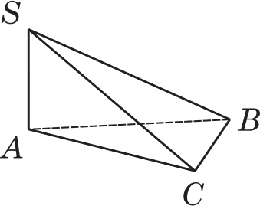 | 4. Если две смешные боковые грани перпендикулярны плоскости основа- ния, то высотой пирамиды является их общее боновое ребро.  Если (SAB) (ABC) и (S!AC) 1 (ABC),  no SIA — высота іттірамиды  (Ѕ!А (ABC))

Усечённая пирамида

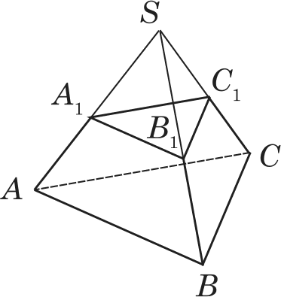 | Образование усечённой пирамиды  Если задана пирамида SABC и проведена ттлоскость А В С ,  параллельная основанито пира- миды ((А В C ) (ABC)), хо эта плоскость отсекает от заданной пирамиды пирамиду ISA В C , подобнуто данной.  (С коэ‹]эdэициентом подобия  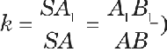
Другая часть заданной пирамиды — многогранник
ABCA В Су — называется усечённой пирамидой. Грани ABC и А В С — основания ((ABC) (А В С )). Трапеции ABB А , BCC,В , ACC А — боковые грани

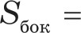
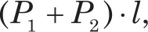
ЁЇИДОМИАО

Окончание таdлиц,ьt
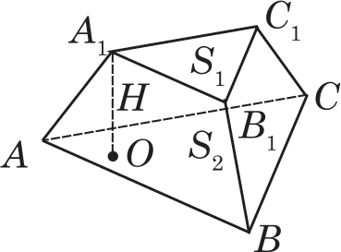 | Высотой усечётітіой пирамиды называется расстоятше между плоскостями её оснований.  А О (АВЩ,-  А О —— Н — высота.  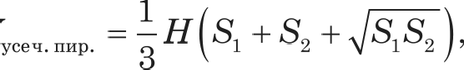  где fi„ S, — площади основаіттій
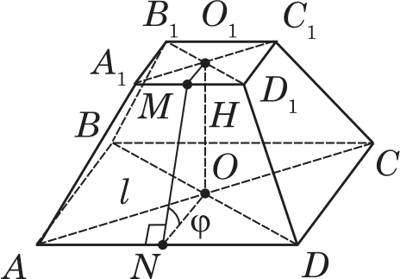 | Площадь поверхности усечён- ной пирамиды равна сумме площадей оснований и боковой поверхности:  ’полн ’1”2”бон’  Правильная усечённая пира- мида — усечённая ттирамида, являіощаяся частьто правильной пирамиды.  Апофема — высота боковой гранті.  MN L AD п MN L AND „-  MN — апофема

1  2  P п P — периметры основантій;  l — апофема | сб.к cos ‹р'  6, и S, — тпощади оснований;  ip — угол наклона боковой грани к большему основаниіо

Правильные многогранники

Провильные многогронники

Правильный выпуклый многогранник — выпуклый многогранник, грани которого являтотся правильными многоугольниками с одинаковым количеством сторон
и к каждой вершине сходится одинаковое количество ребер
№ | Многогранник | МнОГО-  угольник | rpa- ней | вер- шин | рёбер
1 | Правильный тетраадр (четырёхграінттік)  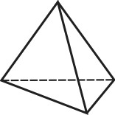 | 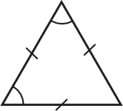 | 4 | 4 | 6
2 | Гексаэдр (шестигранник), куб  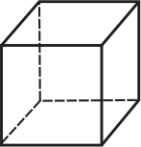 | 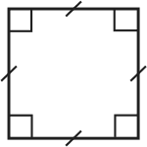 | 6 | 8 | 12
 | Октаэдр (восьмигранник)  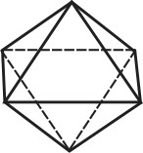 | 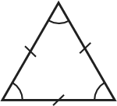 | 8 | 6 | 12
4 | Икосаэдр (двадцатигранник)  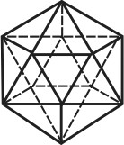 | 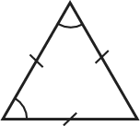 | 20 | 12 | 30
5 | Додекаарр (двенадцатиграіттіи)  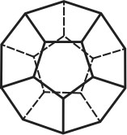 | 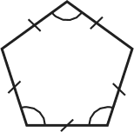 | 12 | 20 | 30

3.
MPHlKoHrorpaHH

ПлогцаАЬ поверхности, объём, [ЭОАИусы вписаННОй и описанной сфер

Правильный тетраэдр | 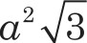 | 3 2  12 | 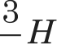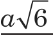  4 4 | 1 н _ паб  4 12
Правильный октаэдр | 2o' | & 2 | of 2 | об  6
Нравильньтй иосаэдр | 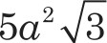 | 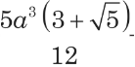 | о2(53+)  4 | o (3 + ) 12
Правильный гексаэдр | 432 |  | 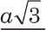  2 | 2
Нравильньтй додекаэдр | 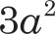 55(55 + 25) | о' (15 +7 )  4 | п (1 + 5)  4 | о10(25113+)  20

  - TEAA И ПОВЕРХНОСТИ ВРАЩЕНИЯ

Цилиндр

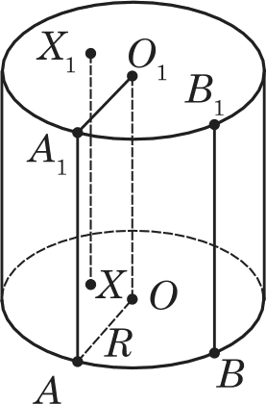 | Цилиндр (круговой цилиндр) — тело, состоящее из двух кругов, не лежаіцих в од- ной плоекости и еовмещаемых параллелъ- иътм переносом, и всех отреоков, соединяіо- іцих соответствующие точки окружностей, лежащих в оенованиях этих цилиндров.  Основания іщлиндра — круги. Образутощие — отрезки, соединяіощие точки окружностей.  ААА, BB — образуіощие
- Основания цилиндра рав-  ны и параллельны  AO ——О А —— R  (AOB) (АКО,В,)  - Образующие цишіцдра равііы и тіараллельны  АА, B„B АА, —— BB,  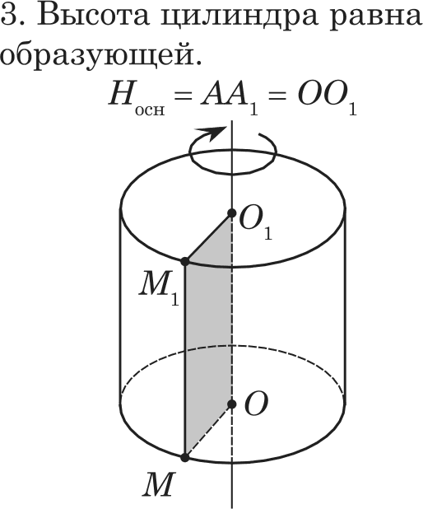  При вращении прямоуголь- ника около его стороны как оси образуется цилиндр |  | Нлоірадь основаішя:  S —— uR 2  Площа;ць боковой поверхности:  поверхности:  Объён:  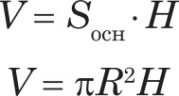  О I f,O1 — прямоугольник;  ОО, — ось іщлиндра;  R —— ОМ —— О,М„  Н — ММ, —— 00 1

68 4. Тела и поверхности вращения

Продолжение таблиц,ьt

Раэвёртка цилиндра

2zЛ

Развёртка цилиндра — прямоугольник со сторонами 2пЛ и Н (боковая поверхность) и два круга радиусами Я (основания цилиндра)

Сечение цилиндра плоскостями

ABCD — осевое сечение (сечентіе, тірохорящее 'iepea ось ОО

(KLMN)
KLMN — прямоугольник

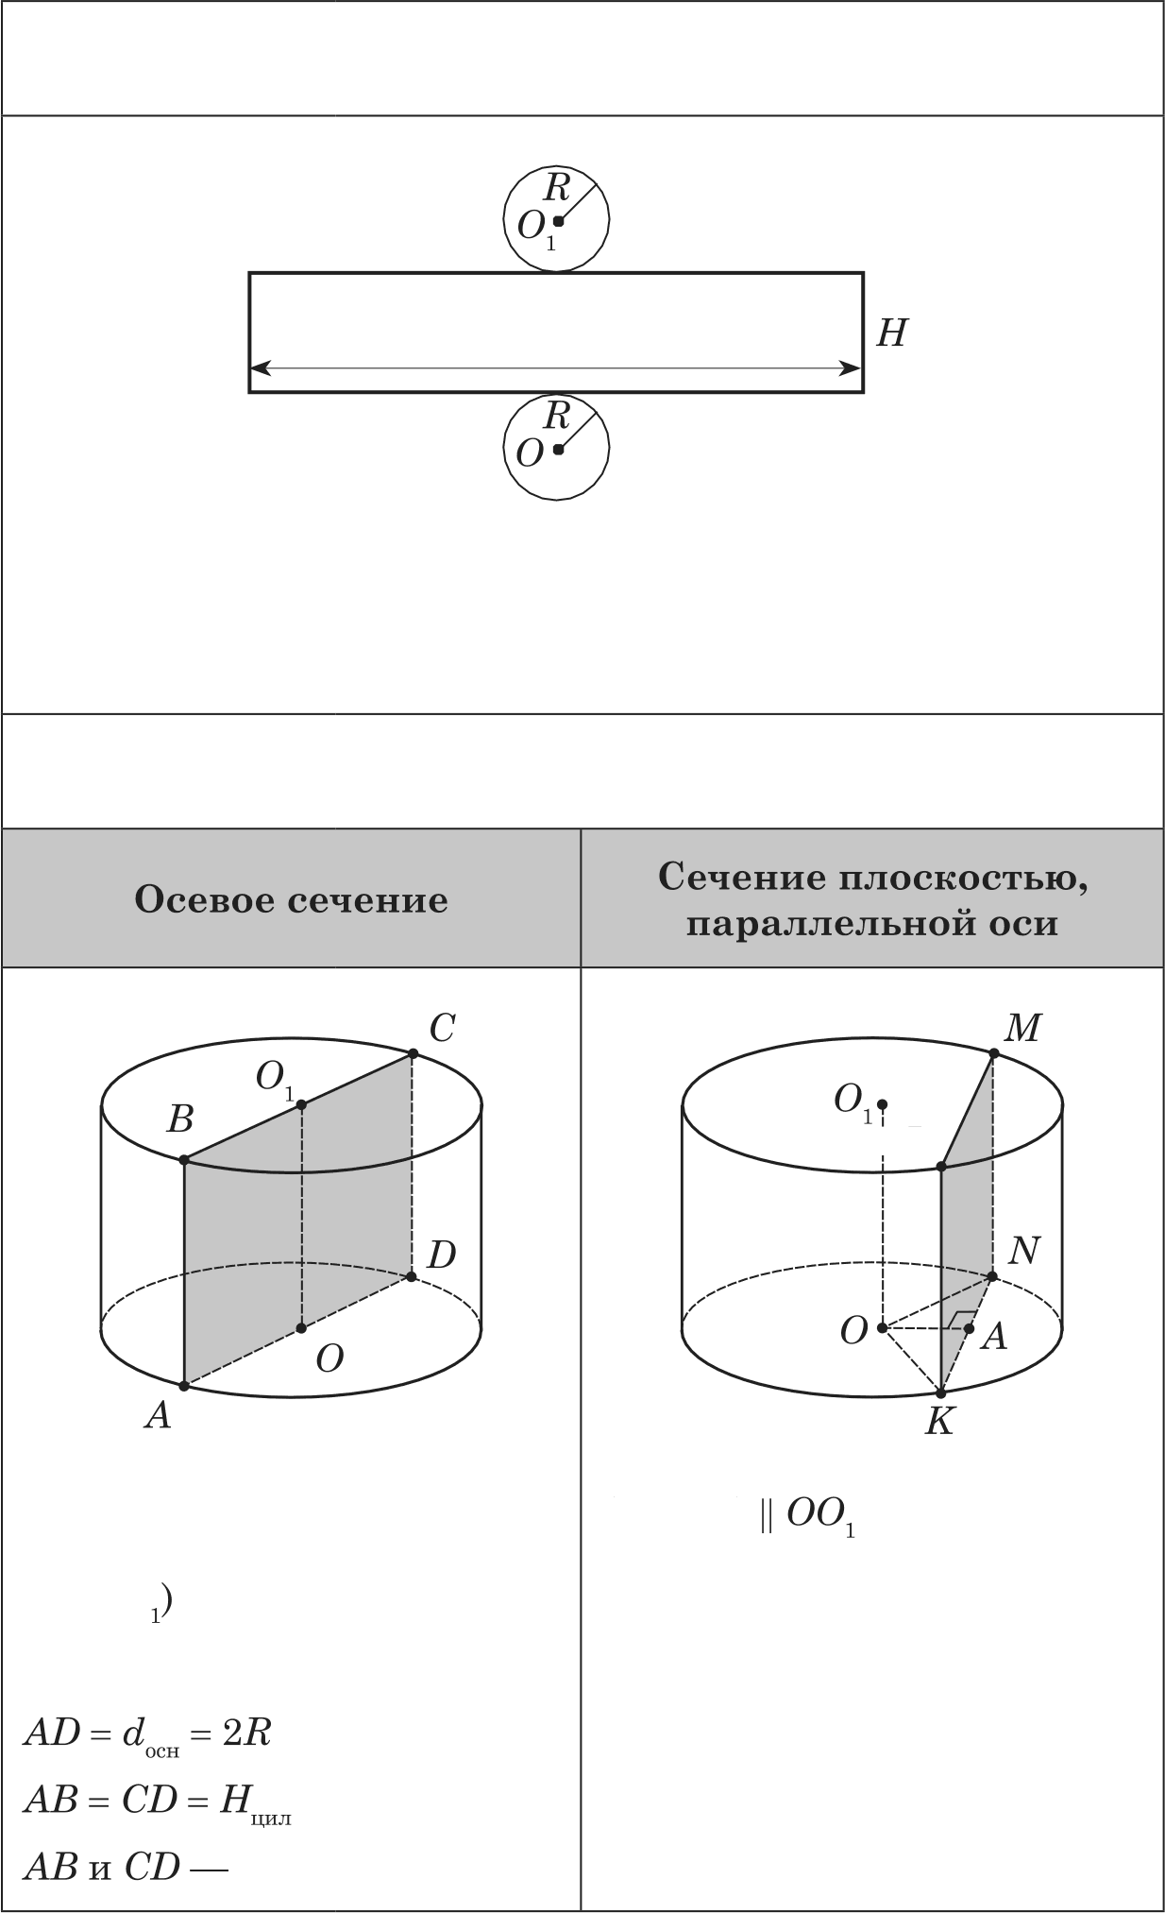
ABCD — прямоугольник KL и MN — образуіощие
L - Ніщл “ — хорда.

OA — расстояние от основа- ния высоты до хорды NK

образук›щие

Ltи‹инАр

Окончание таблицьt
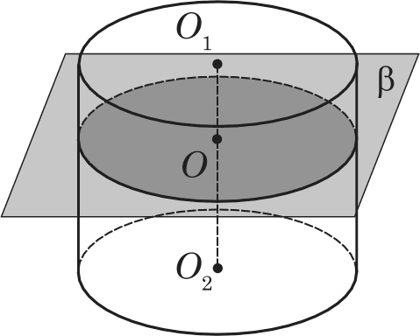  Плоскость, параллельная основаниіо, пересекает боковуто поверхность цилин- дра по окружности, равной окружности основания: | 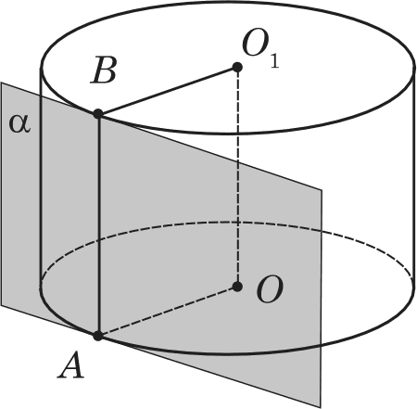  Касателъная плосность плоскость, проходящая через образутощуто и перпендику- лярная плоскости осевого сечения, проходящего через эту образующуіо.  o — касательная тілоскость, AB — обрааутощая,  cl проходит через AB:  а (AOO В)
Задача.
Площадь основаіпія іщиндра равна Q, площадь осевого
сечения равна Ѕ.
Найти:
площадь полной поверхности цилиндра.
Решение.

8„ = 563+ 2ф=гЅ+ 2ф; S, ,=zS+ 2 .
Omaem:1 =х1+2ф.

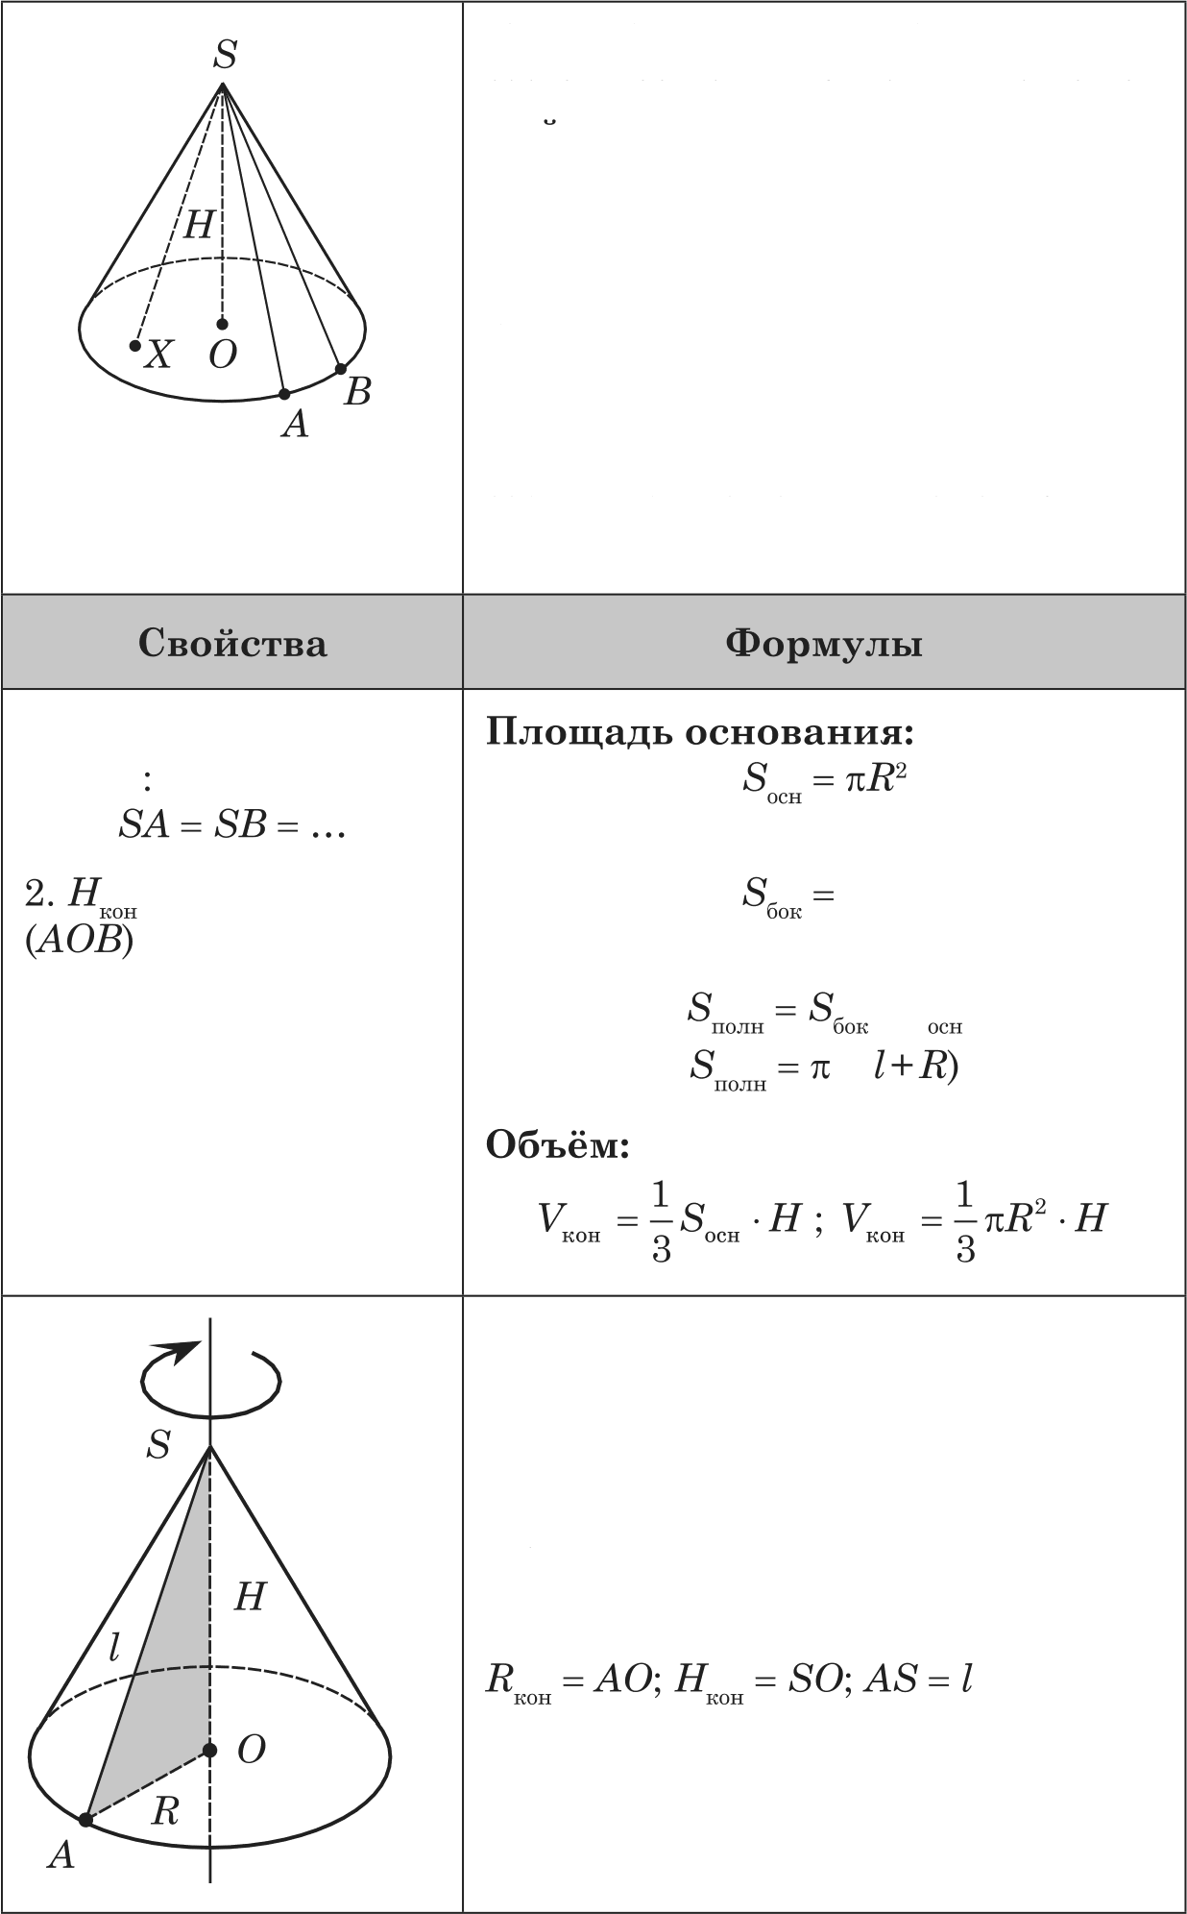
70

Конус

- Образутощие хонуса равны

= SO SO
4. Тела и поверхности вращения

Конус (хруговой конус) — тело, состоящее тіа круга, тоитtи, не лежа- щеи в плоскости атого круга, и всех отрезков, соединяіощих задан-
Н Ю ТОЧК С ТОЧКПМИ ОІ(]Э ЖНОСТИ
основаіттія.

Основание конуса — круг, т. S — вершина конуса.

Ѕ!А н SIB — образутощие (отрези, соединязощие вepiuiпiy с то тами окружности основантія)

Площадь боковой поверхности:

nRl
Пловіадь полной поверхности:

При вращении прямоугольного тре- угольника около его катета как оси образуется конус.
dAOS — прямоугольный.

TO — ось симметрии,
AS — обравуіощая.

Конус 71

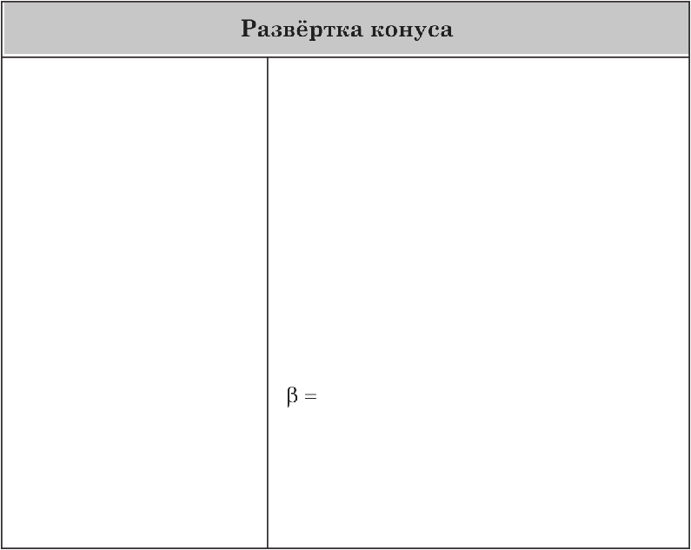
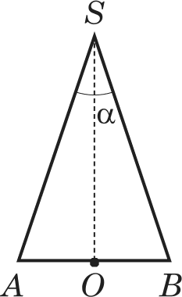
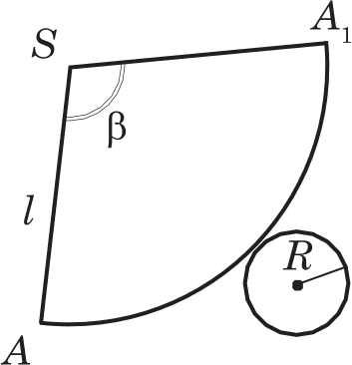
Развёртка конуса состоит из сек- тора SAA„ радиус которого равен обравуіощей конуса, длтіа дугті — длине охружности основания.

Ѕ!А = SIA = I; АААА = 2nR.
ZASA —— Q — угол в развёртке конуса.
ZASIB —— а — угол при вершине oce- вого сечеііия,

2nsin — п = 2 агсвіп
2я
2'

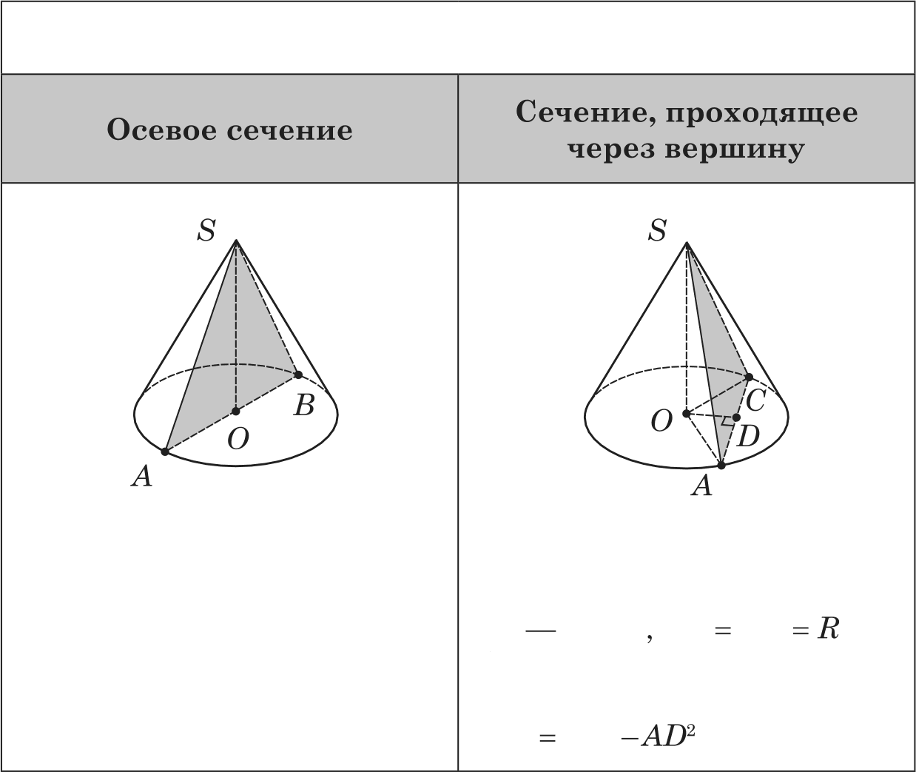
Сечениеконусаплоскостями

ASAB — осевое сечеіттіе (тіро- ходит череа ось SO)
АбАВ — равнобедренный
ISA ——!ЅВ —— I — образуіощие
dАЅС—равнобедренный
AS! —— ISC —— / — образуіощие
AC хорда OA OC
OD — расстояние от основа- ния высоты до хорды AC
OD 2 AO°

4. Тела и поверхности вращения

А

Плоскость, параллельная основанито, пересекает конус по кругу, а боковук› поверх- ность по окружности
с центром на оси конуса.

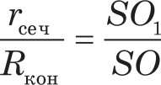

Усечённый конус
А

Іtасательная плоскость это плоскость, проходящая через образукіщукз конуса перпецдиулярно осевому сечеіттно, содержащему эту обраауіощуіо.
o — касательная тілоскость;
ISA — образуіощая, о прохо-
дит через SA,-
а (ISAO)

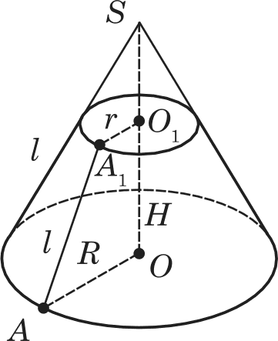 | Усеиёііііый ноііус — часть конуса, закліочённая между его основанием и секущей плоскостыо, параллельной основаниіо.  Основания — круги с цен- трами О и О,.  / — образутощая, A4, = l,-  OA —— R н О А —— г — радиусы  оснований

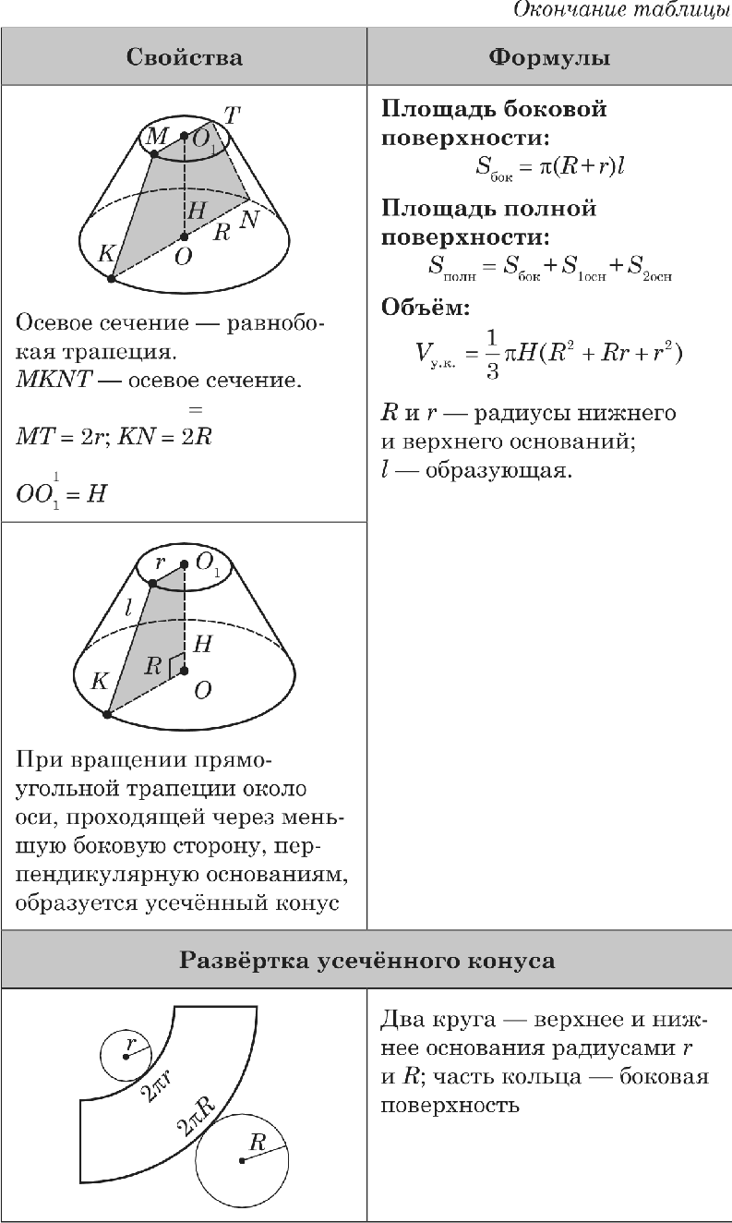
YceaeHHbl KOH'y'C 73

MT KN MK TN OO L KN

74

Шор и сферо
4. Тела и поверхности вращениs

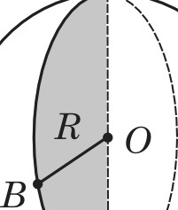

Шар — тело, состоящее
из всех точек пространства, находящихся на расстоя- нии, не большем данного (Л) от данной точки (О).
О — центр шара; OB — радиус uiapa; OB —— R.

Шар получается при враще- нии тіолукруга вокруг его диаметра.
Объём шара:
_ 4q

Сеиение mapa
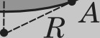

0

О — центр uiapa;
Oн — центр круга сечеіііія;
ОО 1

Сфера
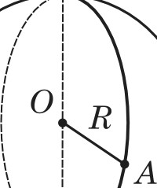

Сфера —т‘ело, которое состоит иа всех точек про- странства, находящихся на дантіом расстоятіті (Л)

О — центр сферы; OA — радиус сферы; AO = R.
щении ітолуокруж- ности вокруг её диаметра получаем сферу.

Площадь поверхности сферы:

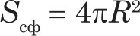

Всяое сечеітие шара плоскостыо есть круг.
Центр атого круга — основа- іттіе перпендикуляра, опу- щеіттіого из центра iuapa на секущую плоскость.
Из bOO НA:
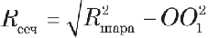

Ъорисферо

Большой круг — сечение шара, тірохорящее череа центр.
“сеч “юара

п и п — радиусы кругов сечения.

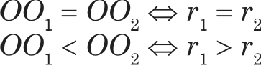
ОО > OOz п < rz

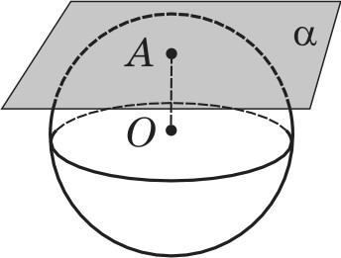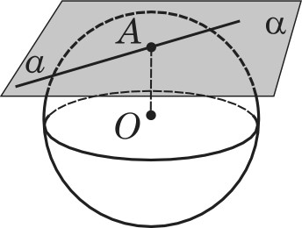
Касательная гілоскоСzЬ ttасательная к шару — ето к шару — это MOCKOCTЬ, про- прямая, лежащая в каса- ходящая 'іерев точку сферы, тельной плоскости и пpoxo- перпендикулярная к радиу- дящая 'iepea тoчy касания. су, проведённому в эту тoчy. OA а,- OA а; а е а

OA а

Части шара

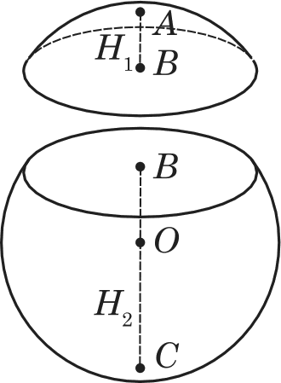 | Шаровой сегмент — часть шара, ко-  торуіо отсекает секущая плоскость. Плоскость делит шар на два сегмента: AB = Hу — высота меньшего сегмента; BC —— He — высота большего сегмента

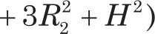
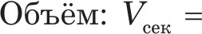
4. Тела и поверхности вращения

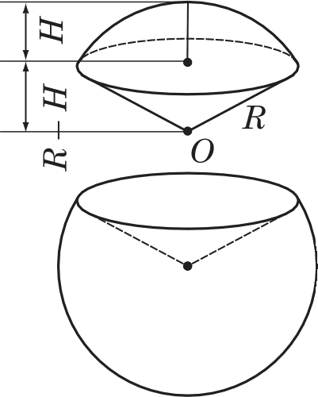
Окончание таблицьt
Основные формулы Площадь боковой поверхности:

Іlлощадь ітоной тіоверхности: S = <H(4B— Н)

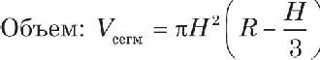
Шаровой сектор — тело, ограничен- ное с‹]эерической поверхностьто шаро- вого сегмента и боковой поверхностыо конуса, которое имеет общее основа- ние с сегментом и вершину в центре конуса.
Основные формулы
Площадь полной поверхности:
—3 n н
Пpимewauue: если шаровой сегмент меньше полушара, то для гіолучешія шарового сектора его догіолняіот конусом, а если больше полушара, то конус удалятот
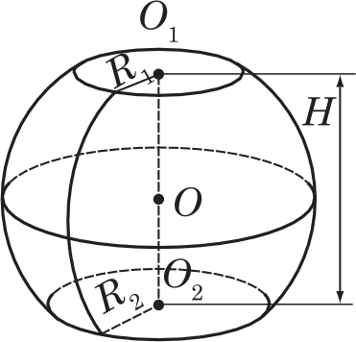 | Шаровой слой — часть шара меж- ду двумя параллельными секущими  Н — расстояние между секущими  Л, и Л2 — радиусы оснований
Основііые формулы
Площадь боковой тіоверхности: fi„, =2пЛН; Л — радиус шара. Площадь тіолной поверхности: Ѕ„„ = п(2ЛН + @ + R 2 ).
Объём: Ц = 